МИНИСТЕРСТВО ОБРАЗОВАНИЯ МОСКОВСКОЙ ОБЛАСТИ
Государственное бюджетное профессиональное образовательное учреждение Московской области
«Воскресенский колледж»

Методические рекомендации
на тему:
«Выполнение практических работ в табличном процессоре Microsoft Excel для студентов СПО»

Воскресенск 2020 г.
Разработчик:
ГБПОУ Воскресенский колледж |  |  | преподаватель |  | Бодров М.В.
(место работы) |  |  | (занимаемая должность) |  | (инициалы, фамилия)

Рецензент:
(место работы) |  |  | (занимаемая должность) |  | (инициалы, фамилия)

Эксперт:
(место работы) |  |  | (занимаемая должность) |  | (инициалы, фамилия)

Одобрено на заседании предметно цикловой комиссии
Естественно-научных | дисциплин
Протокол №_____ от «_____» ___________ 20____г.
Председатель ПЦК | Копцева Л.М. / | /

АННОТАЦИЯ
Данная разработка предназначена для интенсивного обучения студентов средне-специального образования навыкам работы с современной версией программного приложения MS Excel, необходимое будущим специалистам в их профессиональной деятельности. Предлагаются задания к практическим занятиям и рекомендации по их выполнению. Разработка будет полезна как студентам при освоении новых информационных технологий, так и преподавателям при проведении практических занятий по информатике.

Содержание
АННОТАЦИЯ 3
Содержание 4
ВВЕДЕНИЕ 5
ОСНОВНАЯ ЧАСТЬ 7
ПРАКТИЧЕСКАЯ РАБОТА № 1 7
ПРАКТИЧЕСКАЯ РАБОТА №2 14
ПРАКТИЧЕСКАЯ РАБОТА №3 21
ПРАКТИЧЕСКАЯ РАБОТА №4 27
ПРАКТИЧЕСКАЯ РАБОТА №5 41
ПРАКТИЧЕСКАЯ РАБОТА №6 46
Критерии оценок при выполнении практических заданий 52
ЗАКЛЮЧЕНИЕ 53
СПИСОК ИСПОЛЬЗУЕМЫХ ИСТОЧНИКОВ 54

ВВЕДЕНИЕ
Цель методических разработок – оказать помощь обучающимся в изучении и выполнении практических работ по теме «Электронные таблицы», а также облегчить работу преподавателя по организации и проведению практических занятий.
Систематическое и аккуратное выполнение всех практических работ позволит обучающимся самостоятельно изучить возможности электронных таблиц Microsoft Excel 2016, составлять таблицы, использовать различные стили для данных таблицы, строить диаграммы по значениям таблицы, рассчитывать формулы с помощью встроенных функций, создавать связанные таблицы и формулы на разных листах книги электронной таблицы, анализировать полученный результат, делать выводы в целях дальнейшего применения полученных знаний и умений.
Целями выполнения практических работ является:
− Углубленное изучение, систематизация, закрепление полученных теоретических знаний по теме электронные таблицы;
− Формирование умений применять полученные знания на практике, реализация единства интеллектуальной и практической деятельности;
− Развитие интеллектуальных умений у будущих специалистов; аналитических, проектировочных, конструктивных и др.
− Выработку при решении поставленных задач таких профессионально значимых качеств, как самостоятельность, ответственность, точность, творческая инициатива.
Пособие включает практическую часть, состоящую из 6 практических работ. Описание каждой работы содержит:
- тему практической работы;
- цель;
- этапы работы;
- проектирование структуры электронной таблицы;
- конструирование структуры будущих таблиц;
- ход работы (состоящий из заданий с подробным описанием и пояснением выполнения задания).
По окончанию выполнению работы обучающийся должен предъявить получившийся результат преподавателю, о чём так же сказано в практических работах.

ОСНОВНАЯ ЧАСТЬ
ПРАКТИЧЕСКАЯ РАБОТА № 1
ТЕМА: «Основные функции таблицы MS Excel»
Цели работы: Познакомиться с основными понятиями электронных таблиц; научиться создавать рабочий лист; освоить переход из одного рабочего листа в другой; освоить основные приемы заполнения и редактирования ячеек таблицы; познакомиться с конструктором таблиц; познакомиться с формулами и стилями электронных таблиц; научиться применять сортировку и фильтрацию ячеек.
Этапы работы:
1.Проектирование структуры электронной таблицы. Предположим, что надо создать самый простой вариант электронной таблицы, когда вся информация хранится в одной таблице.
2.Конструирование структуры будущих таблиц. Таблицу будем создавать в программе MS Office Excel. В ней будет 6 столбцов (Номер, Наименование, Количество, Цена, Стоимость, Комиссионный сбор) и 11 строк.
3.Ввод данных в таблицы: Передвигаясь по ячейкам с помощью стрелок, клавиш табуляции или мышки, после чего оформим таблицу с помощью встроенных функций и рассчитаем данные с помощью формул.
Ход работы:
Задание № 1 Создайте Рабочую книгу, в рабочей книге создайте Рабочий лист и задайте ему название таблица № 1.

- Откройте или создайте рабочую папку с наименованием вашей группы, создайте документ MS Office Excel. Откроется рабочее окно электронной таблицы (рисунок №1)
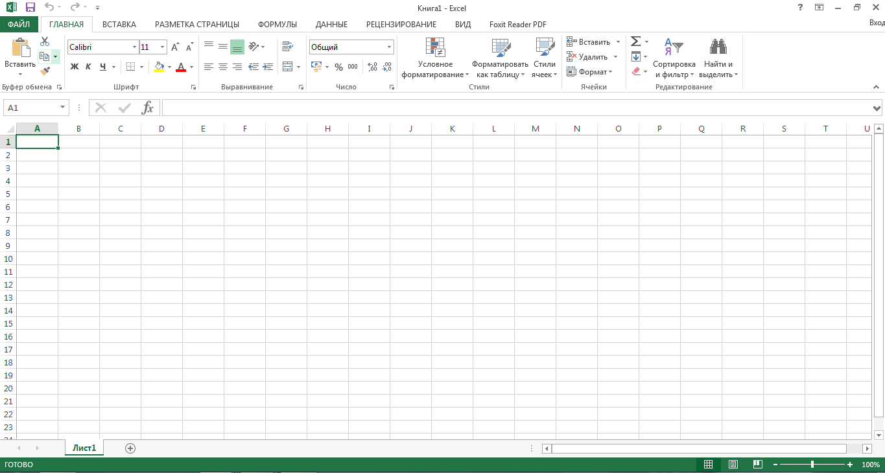

Рис. № 1
- Выберите меню Файл, в данном меню выберите вкладку Создать
- Из представленного списка выберите Пустая книга.
- Появится окно рабочей области, представленное на рисунке 1
- Задайте имя рабочему листу, для этого щелкните правой кнопкой мыши по названию Лист1, из появившегося меню выберите Переименовать ( рисунок № 2), Введите название Таблица 1.
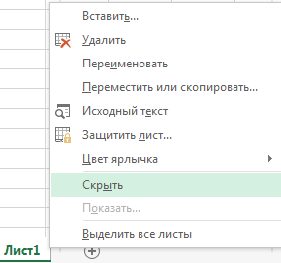

Рис.№2
- Итак, мы создали рабочую книгу и рабочий лист где будем вводить и задавать значения.
Задание №2. Заполните диапазон A1:F10 данными по образцу, приведенному на рисунке 1.
- Озаглавьте столбцы.
- Заполните диапазон A2:D10.
- Формулы в диапазон E2:F10 ВВОДИТЬ НЕ НАДО.
- Одну из строк диапазона сделайте дублирующей любую другую строку диапазона.
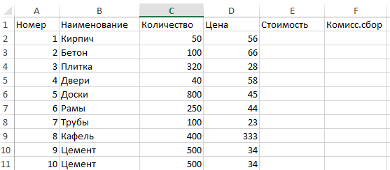
Рис. №3

Задание №3 Преобразуйте диапазон в таблицу.
- Установите курсор внутрь диапазона.
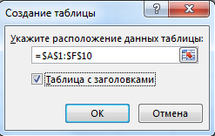
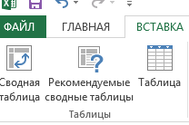
- Выполните команду Вставка-Таблица (рисунок №3) и в диалоговом окне Создание таблицы (рисунок №4) проверьте расположение данных в таблице проверьте расположение данных таблицы и нажмите ОК. После преобразования диапазон представлен на рисунке № 5.
Рис. №3 Рис. №4

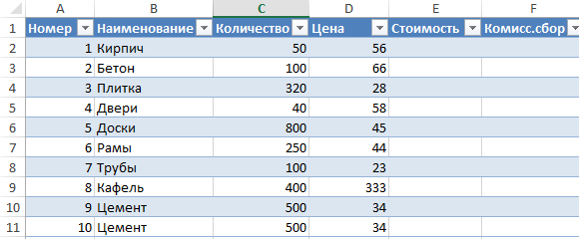
Рис. №5

Задание № 4. Познакомьтесь с контекстной вкладкой Работа с таблицами-Конструктор, которая доступна при переходе к любой ячейке таблицы.
- Убедитесь в возможности прокрутки строк таблицы при сохранении на экране заголовков столбцов таблицы.
- Нажмите кнопкой мыши на любые ячейки таблицы, перейдите на вкладку Конструктор (рисунке №6), воспользуйтесь командой Удалить дубликаты и проследите за результатом (рисунок №7).
Рис. №6

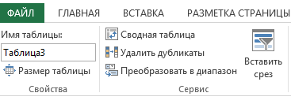
Рис. №7
- Воспользуйтесь командой Параметры стилей таблиц, проставьте командные флажки для применения особого стиля форматирования (рисунок №8)
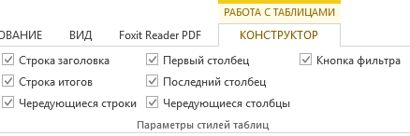
Рис.№8

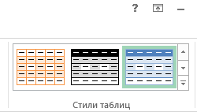
- Воспользуйтесь командой Стили таблиц в режиме Конструктор и примените один из них (Рисунок №9).
Рис. №9

- Удалите из таблицы одну из строк.
- Добавьте в таблицу две новые строки и увеличьте ее размер, пользуясь треугольником в правом нижнем углу правой нижней ячейки таблицы.
Задание №5. Познакомьтесь с особенностями ввода формул в таблицу.
- Добавьте в таблицу еще один столбец справа от столбца Стоимость и озаглавьте его Стоимость1.
- В произвольную ячейку столбца Стоимость введите вручную формулу, обеспечивающую умножение количества продукции на ее цену, например, в ячейку Е6 может быть введена формула =C6*D6. Обратите внимание на то, что формула распространилась на все остальные ячейки столбца таблицы (рис №10,11)
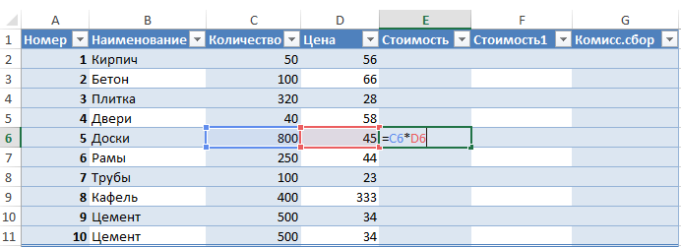
Рис. № 10
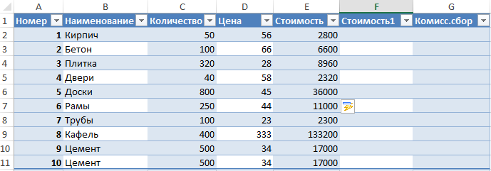
Рис. № 11
- В произвольную ячейку столбца Стоимость1 введите аналогичную форму, пользуясь мышью или клавишами перемещения курсора для указания ячеек, входящих в формулу. При этом наблюдайте за строкой состояния и строкой формул, в которых отображается процесс ввода формулы.
- Убедитесь в том, что в результате во всех ячейках столбца Стоимость1, будет записана одинаковая формула =[Количество]*[Цена].
Обратите внимание на Авто заполнение формул-средство, позволяющее выбрать функцию, имя диапазона, константы, заголовки столбцов.
Результат представлен на рисунке №12
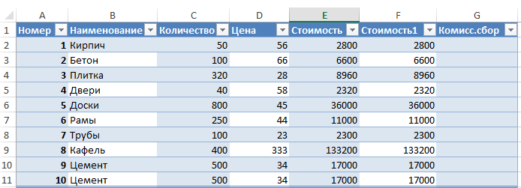
Рис. №12
- Введите в ячейку А15 значение 0,15, это коэффициент, влияющий на комиссионный сбор. Дайте имя ячейки A15, предварительно активизируйте ячейку, для этого выберите команду Формулы-Определенные имена –Присвоить Имя (рисунок № 13).
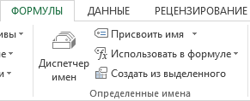
Рис. №13
- В появившемся окне введите ИМЯ, например, KOMISS и нажмите OK. (рисунок №14).
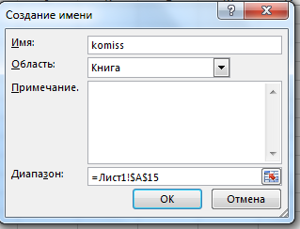
Рис. № 14
- Рассчитайте Комиссионный сбор. Для этого в ячейке G2 поставьте знак =, выделите ячейку A15, появиться имя этой ячейки KOMISS, поставьте знак, *, и выделите ячейку E2, нажмите Enter обратите внимание, что все данные столбца комиссионный сбор заполнились автоматически.
Результаты выполнения приведены на рисунке № 15.
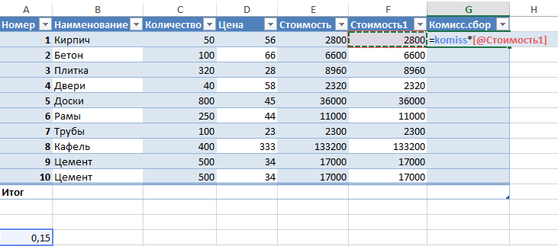
Рис. №15
Задание №6 Познакомьтесь с вычислением среднего значения.
- Для столбца Стоимость 1, необходимо вычислить итоговое среднее значение, для этого просмотрите чтобы во вкладке Конструктор-Параметры стилей таблиц, стояла галочка на значении Строка Итогов (рисунок №15).
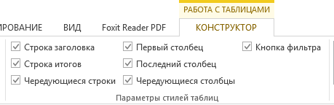
Рис. №16
- Перейдите в ячейку E12, нажмите на кнопку из появившегося меню выберите Среднее нажмите Enter (рисунок №17)
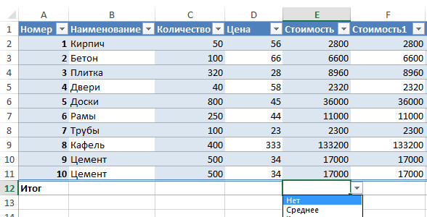
Рис. № 17

Задание №7. Познакомьтесь с возможностями сортировки и фильтрации, пользуясь раскрывающимися списками в заголовках таблиц.
- Отсортируйте таблицу по наименованию продукции, в алфавитном порядке, для этого нажмите на кнопку в появившемся окне выберите по возрастанию, просмотрите результат.
- Отсортируйте таблицу в порядке убывания Цены на продукцию.
- С помощью фильтрации найдите данные таблицы для «Бетона и Дверей».
Предъявите результаты преподавателю.

ПРАКТИЧЕСКАЯ РАБОТА №2
Тема «Условное форматирование»
Цель: Знакомство с возможностями условного форматирования таблиц. Видами условного форматирования: Набор значков, Гистограммы, научиться создавать правило форматирования, изучить приемы объединения ячеек.
Этапы работы:
1.Проектирование структуры электронной таблицы. Создадим таблицу «Выполнение дипломной работы» и «Заказы» применим к ней объединение ячеек и оформление границ таблицы, затем создадим вторую таблицу, «Заказы».
2.Конструирование структуры будущих таблиц. Таблицы «Выполнение дипломной работы» и «Заказы» будем создавать в программе MS Office Excel. В первой таблице будет 3 столбца (Фамилия,15 апреля и 15 мая) и 17 строк.
В таблице «Заказы» будет 4 столбца (Клиент, Количество заказов, Сумма заказов, Курьер) и 14 строк.
3.Ввод данных в таблицы: Передвигаясь по ячейкам с помощью стрелок, клавиш табуляции или мышки, после чего применим к таблице «Условное форматирование и стили форматирования.
Ход работы.
Задание № 1. Создайте таблицу, примените стили «Условного форматирования».
- Создайте таблицу, приведенную на рисунке № 1.
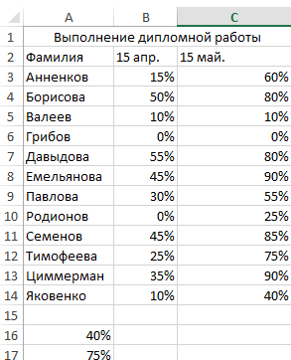
Рис. №1
- Объедините ячейки А1:С1, для этого выделите данный диапазон A1:С1 и нажмите кнопку на панели инструментов
- Оформите границы таблицы, для этого выделите диапазон A2:С2 на панели инструментов выберите кнопку из появившегося меню выберите Внешние границы, выделите всю таблицу и примените еще раз Внешние границы (рисунок №2)

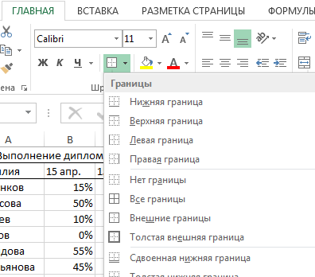
Рис. №2
- Примените к диапазону B3:B14 условное форматирование с помощью набора значков «три сигнала светофора без обрамления»
Для этого выделите диапазон B3:B14 и активизируйте команду Главная-Условное форматирование-Наборы значков (Рисунок №3).
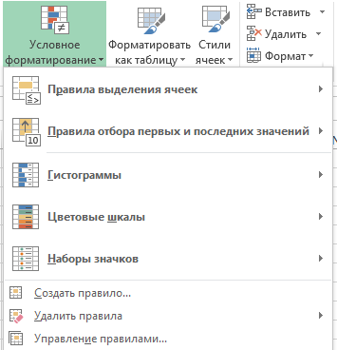
Рис. № 3
Из появившегося меню выберите «Три сигнала светофора без обрамления» (рисунок №4), обратите внимание как изменился столбец.

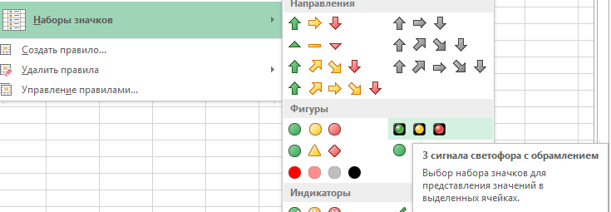
Рис. № 4
- К диапазону С3:С14 примените условное форматирование «пять четвертей» (рисунок №5)
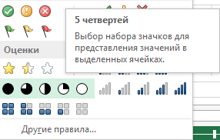
Рис. №5.
- Выберите команду Управление правилами и перейдите в диалоговое окно Диспетчер правил условного форматирования. Ознакомьтесь с возможностями данного окна.
Задание №2. Создайте правило условного форматирования на основе формулы.
- Отформатируйте только те значения диапазона B3:В14, которые больше 40%, выделив их красной заливкой. Для этого выделите диапазон B3:B14 активизируй команду Главная-Условное форматирование-Создать правило. В диалоговом окне Создание правила форматирования выберите Использовать формулу и введите формулу =B3>$A$16, перейдите в диалоговое окно «Формат» (рисунок № 6). Перейдите на вкладку Число-Числовые формы-Процентный, число десятичных знаков укажите 0.
Перейдите на вкладку Заливка выберите красный цвет, нажмите ОК-ОК
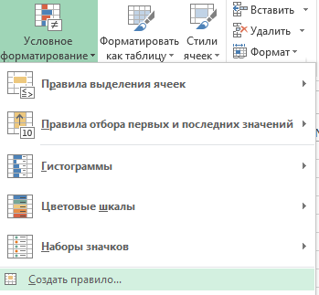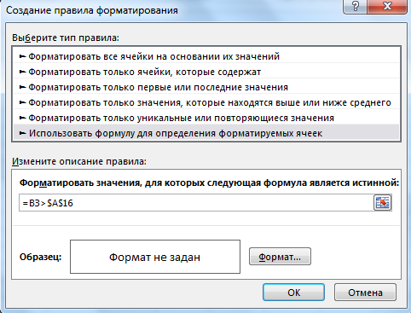
Рис. №6
- Перейдите на вкладку Числовые -Процентный, число десятичных знаков укажите 0.
Перейдите на вкладку Заливка выберите красный цвет, нажмите ОК-ОК.
- Повторите указанные действия для диапазона C3:С14, используя формулу =С3>$A$17, здесь будем форматировать только те значения которые больше 75% (данное значение находиться в ячейке А17.
Результат выполнения задания № 2, приведен на рисунке №7.
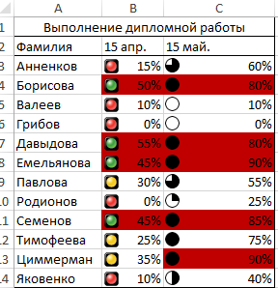
Рис. №7

Задание № 3 Создайте таблицу, изучите методы условного форматирования.
- Создайте таблицу, в диапазоне E1:H14 на панели инструментов выберите значок и выберите (рисунок № 8).
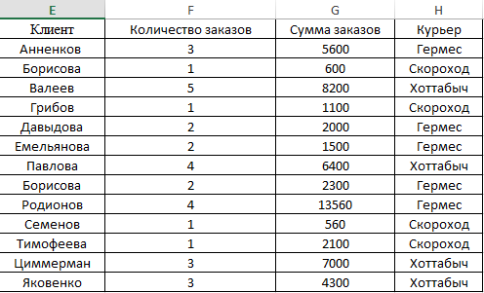

Рис. №8
С помощью условного форматирования определите повторяющиеся значения в диапазоне с фамилиями, для этого выделите диапазон E2:E14 (столбец с фамилиями), перейдите на вкладку Главная-Стили-Условное форматирование-Правила выделения, ячеек-Повторяющиеся значения-ОК.
- Для диапазона F2:F14 (столбец количество заказов), выделите значения, превышающие два заказа Главная-Стили-Условное форматирование-Правила выделения ячеек-Больше>, в появившемся окне введите значения 2 (рисунок № 9), нажмите ОК.
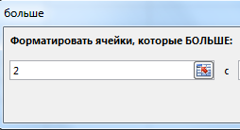
Рис. № 9

- Для диапазона G2:G14 (столбец сумма заказов) выделите суммы заказов, выше среднего значения, для этого выделите диапазон С2:С14, для каждого значения выберите разный способ заливки.
Перейдите на вкладку Главная-Стили-Условное форматирование-Правило первых и последних значений-Выше среднего.
- Для этого диапазона выделите значения ниже среднего Главная стили-Условное форматирование-Правило первых и последних значений-Ниже среднего (рисунок №10). А, так же выделите четыре наибольших суммы заказов. Главная-Стили-Условное форматирование-Правило первых и последних значений-Первые 10%. В появившемся окне введите значение 4 и выберите способ заливки (рисунок № 11)
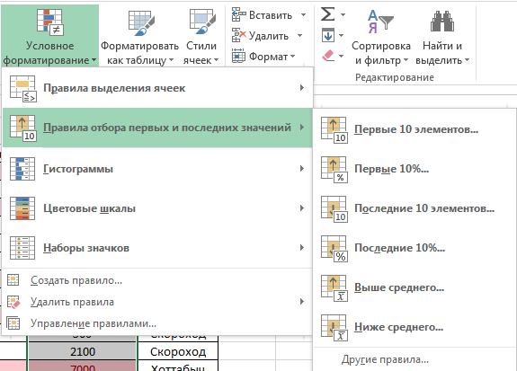
Рис. №10

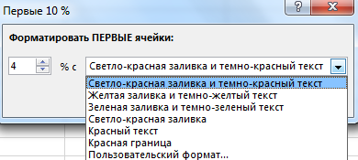
Рис. № 11
- Вставьте новый столбец справа от столбца G и скопируйте в него столбец сумм заказов, выровняйте значения по правому краю и увеличьте ширину столбца. Примените Условное форматирование Гистограммы, для этого выделите диапазон H2:H14 выберите Главная-Стили-Условное форматирование-Гистограммы.
- К диапазону Курьер примените условное форматирование ТекстСодержит, Условное форматирование-Правило выделения ячеек-Текст-содержит и выделите значение Гермес.

Результат выполнения задания, приведен на рисунке № 12

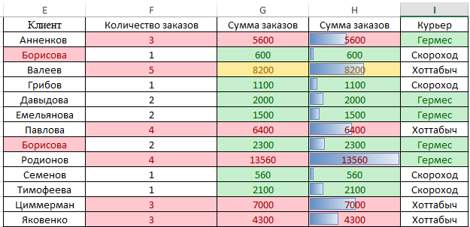
Рис. № 12
Предъявите получившийся результат преподавателю.

ПРАКТИЧЕСКАЯ РАБОТА №3
Тема «Организация таблиц».
Цель: Знакомство с организацией вычислений в таблицах, научиться использовать различные приемы заполнения ячеек формулами.

Этапы работы:

1.Проектирование структуры электронной таблицы. Создадим 3 таблицы на трех листах нового документа и дадим им имена Таб1, Таб2, Таб3.
2.Конструирование структуры будущих таблиц. Все три таблицы будем создавать в программе MS Office Excel, таблицы будут состоять из 8 столбцов и 10 строк, объединим строки.
3.Ввод данных в таблицы: Передвигаясь по ячейкам с помощью стрелок, клавиш табуляции или мышки, после чего изучим разные способы записи формул в таблицы.
Ход работы:
Задание №1.Создайте таблицу на трех листах.
- Пользуясь методом группового заполнения листов, создайте на трех листах нового документа таблицу, приведенную на рис. № 1 заполняя данные в диапазон B4:F8, для первой и второй строки примените объединение ячеек и для диапазона А2:Н2 и для всей таблицы примените оформление границ-Толстая граница (см.пред.работу), Дайте листам имена «Таб1», «Таб2», «Таб3».
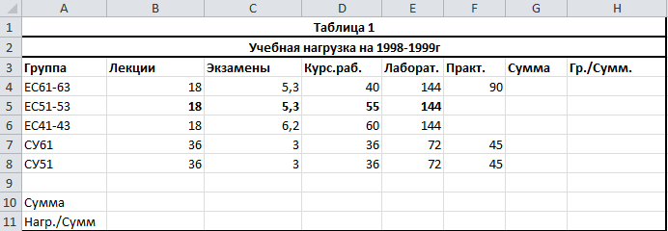
Рис.№ 1
Задание № 2. Научитесь использовать различные приемы заполнения ячеек формулами.
- В диапазоне G4:G8 запишите формулы для вычисления суммарной нагрузки по группам, пользуясь формулой массива. Для этого в ячейку G4 введите формулу,=СУММ(B4:F4) и нажмите Enter. Для авто заполнения столбца, выделите ячейку G4 и растяните вниз до ячейки G8.
- Введите значения в таблицы №2 и № 3 для этого перейдите на лист под названием Таб2, выделите ячейку G4 поставьте знак, =, перейдите на лист Таб1 выделите ячейку G4 и нажмите клавишу F2 перейдите на лист Таб2 и нажмите клавишу Enter, растяните значения до ячейки G8, выполните данные действия для Таб3, диапазона G4:G8.
- В диапазоне B10:F10 вычислите суммарную нагрузку по видам нагрузки, для этого выделите диапазон B4:G10 перейдите Формулы-Библиотека функций-Автосумма (рисунок № 2).
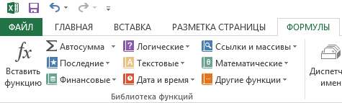
Рис. №2
- В диапазоне G4:G9 вычислите суммарную нагрузку по видам нагрузки, выполнив предыдущие действия.
- Запишите формулу для вычисления процентного содержания нагрузки для группы EC61-63, в общей сумме часов ячейка Н4, для этого в ячейку Н4 введите формулу =СУММ(G4)/СУММ($G$4:$G$8) скопируйте данную формулу в диапазон H5:H8, пользуясь автозаполнением.
- Запишите формулу для вычисления процентного содержания лекционной нагрузки в общей сумме часов (ячейка В11), для этого выделите ячейку С10:F10 и нажмите кнопку из появившегося меню выберите ИТОГИ-ПРОЦЕНТ ОТ ИТОГА (рисунок № 3).
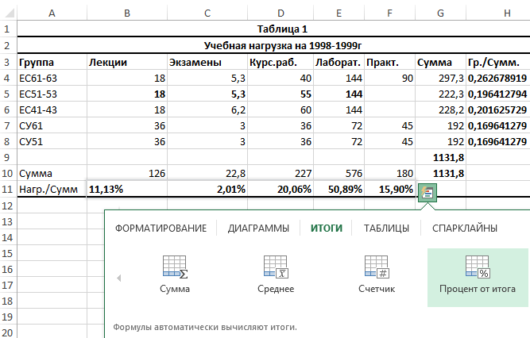
Рис.№3

Задание № 3 Отформатируйте таблицу на листе «Таб2» и «Таб3».
- Заголовки столбцов оформите с использованием непосредственного форматирования.
- Для форматирования и расчета ячеек Н4:H8 используйте копирование формата как в Задании №1 используя авто заполнение, заполните данный диапазон, выполните копирование формата для Сумма и Нагр./ Сумма, оформите таблицу по образцу, обратите внимание на центровку стороки заголовка и формат процентного представления чисел, в ячейках (H4:H8 и B11:F11),используя знак «» на вкладке Главная-Число оформление границ таблиц (рисунок №4).
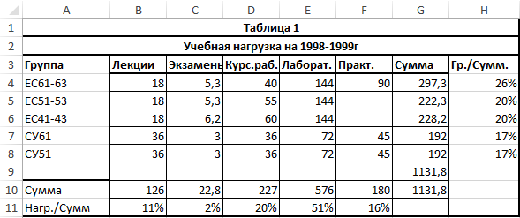
Рис. №4.
Задание № 4 Пользуясь командой Формулы-Зависимости формул, выявите влияющие и зависимые ячейки для ячейки G9.
- Для этого на листе «Таб2», в таблице выделите ячейку G9, выберите вкладку Формулы-Зависимости формул-Влияющие ячейки, затем Зависимые ячейки (рисунок № 5).
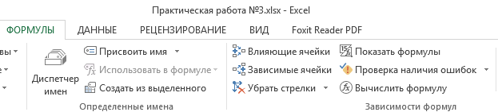
Рис.№ 5
Задание № 5. Изучите метод расчета «Объёмной формулой».
- Вычислите сумму значений в клетка G9 трех листов, для этого в ячейку G=15, «Таб1» введите формулу =СУММ(Таб1:Таб3!G9), (где Таб1:Таб3-означает диапазон таблиц «Таб1,Таб2,Таб3» ,!G9-означает ссылку на ячейку G9 в этих трех таблицах), нажмите клавишу Enter.
Задание № 5 Изучите, подсчет суммы значений с последовательным накоплением сумм.
- Создайте новый лист назовите его «Продажи», создайте таблицу приведенную на рисунке № 6.
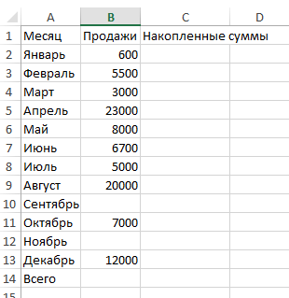
Рис. №6
- Отредактируйте ячейку С1 «Накопленные суммы», для этого щелкните правой кнопкой мыши по ячейке С1, выберите Формат ячеек-Выравнивание-Переносить по словам (рисунок № 7), обратите внимание как изменилась ячейка С1, в дальнейшем для редактирования ячеек будем использовать данную функцию Формат ячеек.
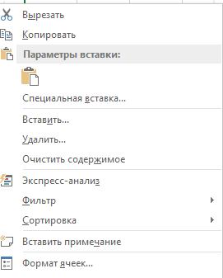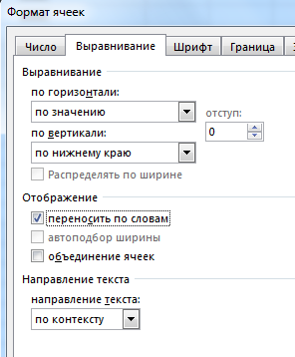
Рис. №7
- Произведем подсчет суммы значений с последовательным накоплением сумм в столбце Накопленные суммы. Сумма с накоплением для ячейки С2-это продажи за январь, для С3-это продажи за январь и февраль, для С4-это продажи за январь, февраль, март и т.д. Для осуществления этого примените необходимую адресацию выделите диапазон B2:B14 выберите -перейдите на вкладку Итоги-Нарастающий итог-. обратите внимание как изменилась таблица.

Предъявите результаты преподавателю.

ПРАКТИЧЕСКАЯ РАБОТА №4
Тема «Функции».
Цель: Знакомство с использованием функций табличного процессора MS Excel.
Оборудование:
Ноутбук фирмы Acer.
Мышь оптическая фирмы Jenius.
Этапы работы:

1.Проектирование структуры электронной таблицы. Создадим таблицу и проанализируем функции, на втором листе создадим таблицу и рассмотрим логические функции, создадим третий и четвертый лист и рассмотрим функции даты и времени, на пятом листе создадим таблицу и рассмотрим статистические функции РАНГ И ПРЕДСКАЗАНИЕ, текстовые функции и создав шестой лист и таблицу рассмотрим функции для финансовых расчётов.
2.Конструирование структуры будущих таблиц. Все таблицы будем создавать в программе MS Office Excel.
3.Ввод данных в таблицы: Создадим 5 листов и дадим им имена, передвигаясь по ячейкам с помощью стрелок, клавиш табуляции или мышки, после чего изучим применение функций для различных расчётов в таблицах.

Ход работы:
Задание №1. Научитесь пользоваться математическими и статистическими функциями.
- Переименуйте лист дайте ему название Задание1, создайте таблицу, приведенную на рисунке № 1.
Обратите внимание, на столбец А, здесь мы указываем какую функцию будем применять, в скобках указан который мы будем рассчитывать.

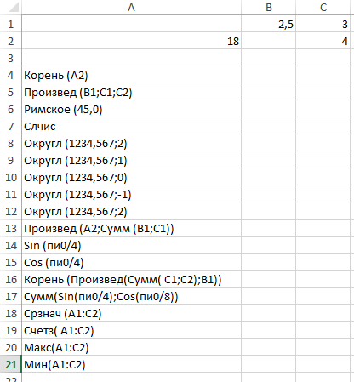
Рис. №1
- Заполните столбец А названиями функция (значения представленные в скобочках заполнять не надо, в столбце B, будем вычислять значения данных функций.
1.Первое что мы рассмотрим это функция Корень в ячейке А4, для этого выделите ячейку В4, перейдите на вкладку Формулы-Математические-Корень, в появившемся окне число нажмите на ячейку А2, нажмите ОК. (рисунок №2)
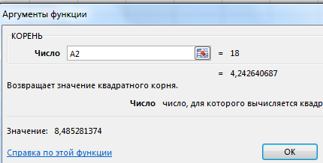
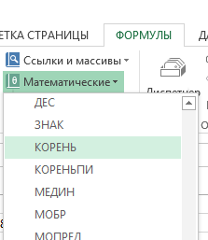
Рис.№ 2
2.Вычислим произведение для ячеек B1, С1, С2 ячейка А5 для этого перейдем в ячеку В5 выберем Формулы-Математические-Произвед, в появившемся окне поочередно выберем ячейки В1, С1, С2, нажмем Ок.
3. В ячейке В6 переведем число 45 в римские цифры, в математических функциях выберем РИМСКОЕ в появившемся окне введем число 45, нажмем кнопку ОК.
4.Функция Слчис-возращает равномерно распределенное случайное число большее или равное 0 и меньшее 1, вычислим данную функцию в ячейке В7, аналогично предыдущему заданию.
5. Функция Округл-округляет число до указанных десятичных разрядов, в ячейке B8 округлим число 1234,567 до 2 знаков после запятой, выделим ячейку В8 воспользуемся функцией Математические-Округл, в поле число введем число 1234,567 в поле Число_разрядов укажем 2 нажмем ОК (рисунок № 3).
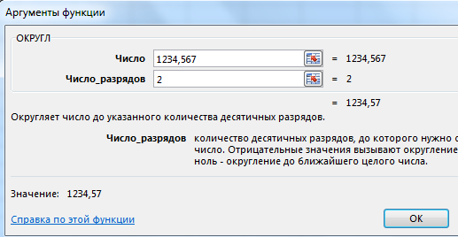
Рис. №3
6. Аналогично п.5 рассчитаем значения в ячейки B9 указав Число_ разрядов 1, в ячейки B10 указав число разрядов 0, в ячейки В11 указав число разрядов -1, в ячейки В12 число разрядов равных -2.
7. В ячейки В13 вычислим произведение и сумму двух чисел, воспользуемся функцией Математические-Произвед, в поле Число1 выберем ячеку А2, в поле Число два введем формулу СУММ(В1:С1)
нажмем ОК (рисунок №4), обратите внимание что программа рассчитывает сумму двух чисел находящихся в ячейках В1 и С1, а именно 2,5+3.
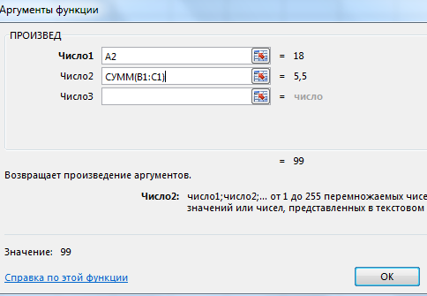
Рис.№ 4
8.В ячейках В14 и В15, вычислим значения Sin pi/4 и Cos pi/4, Математические- Sin, из школьного курса помним значения числа pi=3.14, в появившемся окне, введем формулу 3,14 /4, аналогично рассчитаем значения для Сos pi/4.
9. С математической функцией Корень мы уже познакомились, в ячейки В16 вычислим корень произведения суммы, воспользуемся математической функцией Корень в появившемся окне введем формулу Произвед(Сумм(С1:С2);В1)).
10. В ячейки В17 вычислим сумму двух чисел Sin pi/4 и Cos pi/4.
11.Функция Срзнач- возвращает среднее арифметическое своих аргументов, которые могут быть числами, именами, массивами или ссылками на ячейки с числами, данная функция относиться к Статистическим. В ячейки В18, вычислим данную функцию, для этого в библиотеки функций выберем Другие функции-Статистические-Срзнач, в поле Число1 выделим диапазон A1:С2.
12.Функция Счет-подсчитывает количество ячеек в диапазоне, который содержит числа, вычислим данную функцию в ячейке В19 в Статистических выберем значения Счет, в появившемся окне выделем диапазон А1:С1.
13. Функция Счетз-подсчитывает количество не пустых ячеек в диапазоне, вычислим данную функцию в ячейке В20 перейдя в Статистические и выбрав Счетз, в появившемся окне выберем диапазон А1:С2.
14. Функция Макс-возвращает наибольшее значение из списка аргументов. Логические и текстовые значения игнорируются.
Функция Мин-возвращает наименьшее значение из списка аргументов. Логические и текстовые значения игнорируются. Вычислим данные значения в ячеках В21 и В22 соответственно, выбрав диапазон А1:С2.
Проанализируйте результаты и сохраните созданную таблицу. (рисунок № 5).
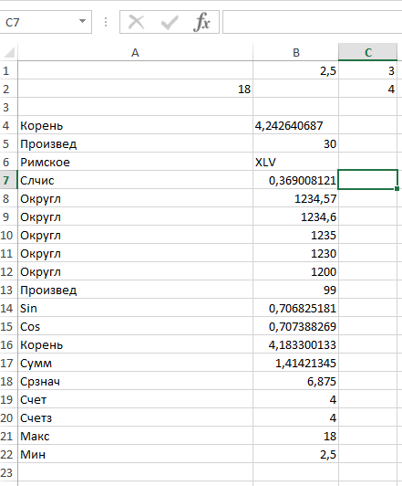
Рис. №5
Задание № 2 Научитесь пользоваться логическими функциями.
- Активизируйте второй лист созданной книги, дайте ему название Задание2.
- Введите таблицу, представленную на рисунке№ 6.
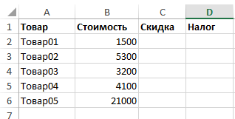
Рис.№6
- В клетке С2 введем формулу, по которой будет вычислена скидка и скопируем ее в диапазон С3:С6, воспользуемся Логической формулой ЕСЛИ (рисунок №7).
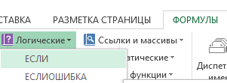
Рис.№7
Функция ЕСЛИ-Проверяет, выполняется ли условие, и возвращает одно значение, если оно выполняется, и другое значение, если нет.
Итак, рассчитаем скидку задав следующие условия:
- Если стоимость товара <2000 единиц, то скидка 5%
- В противном случае -10%.
Запустив Логическую функцию ЕСЛИ в появившемся окне введем формулу, в соответствии с условиями (рисунок №8)
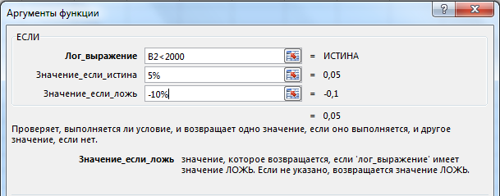
Рис.№8
- В клетку D2 введем формулу, определяющую налог и скопируем ее в диапазон D3:D6:
- Если разность между стоимостью и скидкой >5000, то налог от этой разности.
- в противном случае- 2%.
в соответствии с условиями воспользуемся Логической функцией Если, в появившемся окне введем формулу (рисунок № 9).

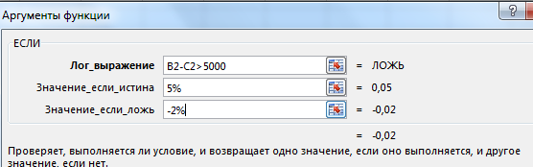
Рис.№ 9

Задание №3 Научитесь пользоваться функциями даты и времени, ссылки и массива.
- Активизируйте третий лист и дайте ему название Задание3.
- Введите в клетку С2, функцию отображающий сегодняшнюю дату, для этого воспользуемся библиотекой функций ДАТА и ВРЕМЯ (рисунок № 10). В появившемся окне введите дату.
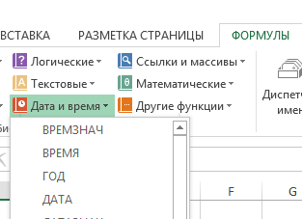
Рис.№ 10
- Представьте текущее время используя функции ТДАТА() и СЕГОДНЯ ().
- Создайте 4 лист и дайте ему название Задание3(1). Создайте на данном листе таблицу, приведенную на рисунке № 11.
- Дайте имена диапазонам клеток, определяющим полученную стипендию за каждый семестр.
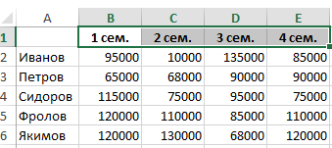
Рис.№ 11
- В ячейку B8 запишите функцию, определяющую какую стипендию получил студент Иванов в 4 семестре, значения n-го семестра и фамилия m-студента должны быть введены в клетки A8 и А9, для поставленной задачи используйте функцию ФОРМУЛЫ-Ссылки и массивы-ПРОСМОТР.
В появившемся окне выберите «Искомое значение: Просматриваемый вектор; вектор результатов (рисунок №12)
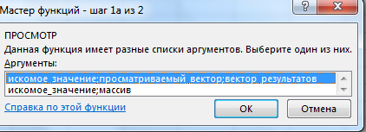
Рис.№12
В поле «Искомое_значение» выберите ячейку A2, в поле «Просматриваемый_вектор» диапазон В1:E1, в поле «Вектор_результатов» выделите диапазон В2:E2 (рисунок № 13).
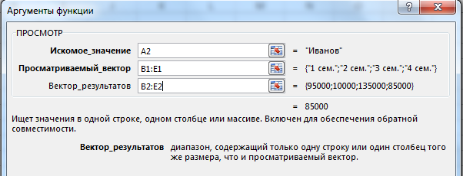
Рис.№ 13
Задание № 4 Научитесь пользоваться статистическими функциями РАНГ и ПРЕДСКАЗАНИЕ.
- Переименуйте пятый лист «Задание № 5» и создайте таблицу приведенную на рисунке №14, обратите внимание на оформление таблицы.
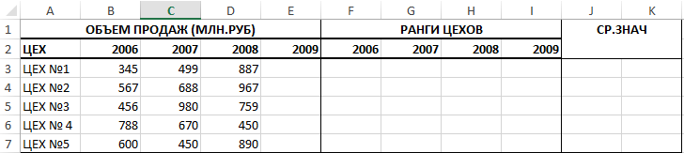
Рис. № 14
- Используя «Статистическую функцию РАНГ», определите ранги цехов в зависимости от объёма продаж по каждому году и поместите результаты в соответствующие клетки таблицы, для этого в ячейки F3, рассчитаем данную функцию для 2006 года, ФОРМУЛЫ-ДРУГИЕ ФУНКЦИИ-СТАТИСТИЧЕСКИЕ-РАНГ.РВ (обратите внимание на определение функции ранг, рисунок № 15), и с помощью автозаполнения заполним столбец.
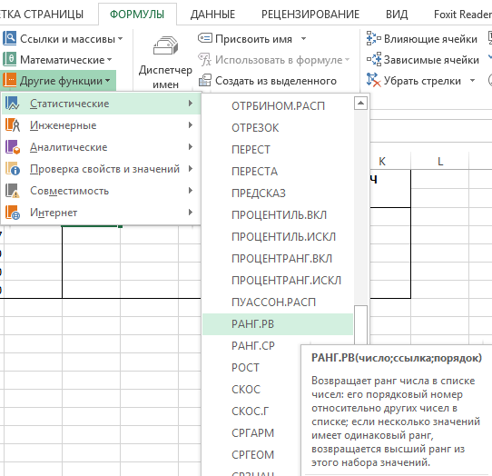
Рис.№ 15
В появившемся окне в поле Число выберите ячейку В3, в поле ссылка выделите диапазон В3:В7 (рисунок № 16)
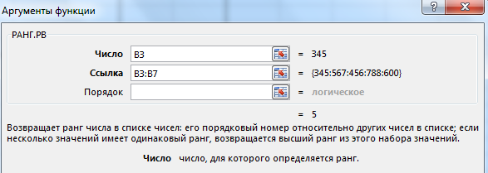
Рис.№16
- Аналогично, определите РАНГ цехов, для 2007 и 2008 гг.
- В ячейках J3:J7 запишите формулы для вычисления средних значений рангов цехов, воспользуйтесь формулой ФОРМУЛЫ-ДРУГИЕ ФУНКЦИИ-РАНГ.СР.
- Пользуясь информацией об объёмах продаж, спрогнозируйте объёмы продаж для каждого цеха в 2009г, пользуясь функцией ПРЕДСКАЗАНИЕ, в диапазоне L3:L8.
- Сравните результат с рисунком № 17
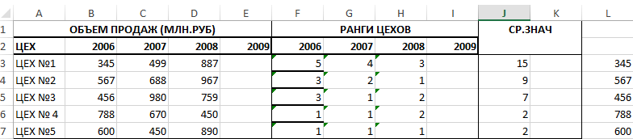
Рис.№ 17
Задание №5. Научитесь использовать текстовые функции.
- В ячейки A10 введите формулу:
= “СЕГОДНЯ”&ТЕКСТ(СЕГОДНЯ();”ДДДД ДД ММММ ГГГГ\г\.”)
- Создайте ещё одну таблицу на этом же листе рабочей книги в диапазоне А12:В14 рисунок № 18.

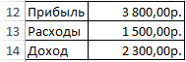
Рис.№ 18
- Для данных приведенных в таблице с помощью текстовой функции выведите Доход, для этого в ячейке В15 пропишите формулу: = “ДоходРавен”&В3 (обратите внимание, что число при этом не форматируется.

Задание № 5 Научитесь пользоваться функциями для финансовых расчётов.
- На пятом листе рабочей книги с названием Задание№5 создайте таблицу, приведенную на рисунке № 19.
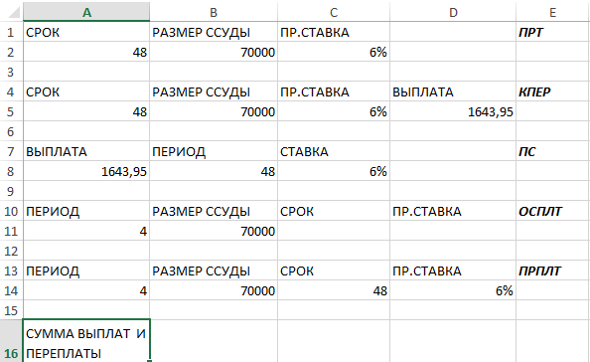
Рис.№19
- Для вычислений объема ежемесячных выплат по ссуде, взятой на срок 4 года, размер ссуды 70000, с процентной ставкой 6% годовых, будем использовать функцию ПЛТ.
Функция ПЛТ-Возвращает сумму периодического платежа, на основе постоянства сумм платежей и постоянства процентной ставки.
Воспользуемся данной функцией в ячейке Е2, ФОРМУЛЫ-ФИНАНСОВЫЕ-ПЛТ.
- В ячейке E5 вычислим общее количество выплат по ссуде размером 70000, процентная ставка годовых 6%, объём ежемесячных выплат 1643,95 руб, для вычислений будем использовать функцию КПЕР.
Функция КПЕР- Возвращает общее количество периодов выплаты для инвестиции на основе периодических постоянных выплат и постоянной процентной ставки.
- В ячейке E8, рассчитаем объем ссуды, которую можно получить на 4 года под 6% годовых, если объем выплат не превышает 1643,95. Для вычисления будем использовать функцию ПС.
Функция ПС- возращает приведенную (к текущему моменту) стоимость инвестиции-общую сумму, которая на настоящий момент равноценна ряду будущих выплат.
- В ячейке Е11, вычислим основную часть выплат по ссуде за определенный период (первый, десятый, двадцатый, сорок восьмой месяцы).Ссуда 70000 руб., взята на 4 года под 6% годовых. Для вычислений будем использовать функцию ОСПЛТ.
Функция ОСПЛТ- возвращает величину платежа в погашение основной суммы по инвестиции за данный период на основе постоянства периодических платежей и постоянства процентной ставки.
- В ячейке E14, вычислим часть выплат по ссуде, которая идет на выплату процентов за определенный период (первый, десятый, двадцатый и сорок восьмой месяцы). Ссуда 70 000 руб., взята на 4 года под 6% годовых. Для вычислений используйте формулу ПРПЛТ.
Функция ПРПЛТ- возвращает сумму платежей процентов по инвестиции за данный период на основе постоянства сумм периодических платежей и постоянства процентной ставки.
В ячейке В16, просуммируйте результаты вычислений функций ОСПЛТ и ПРПЛТ за соответствующие периоды и сделайте выводы, сравните результаты вычислений рисунок № 20.
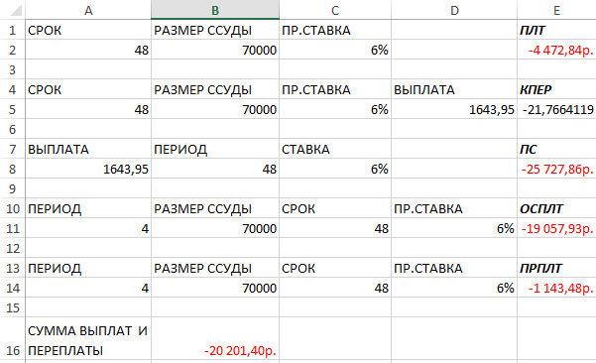
Рис.№ 20
Предъявите результаты преподавателю.

ПРАКТИЧЕСКАЯ РАБОТА №5
Тема «ДИАГРАММЫ».
Цель: Знакомство с графическим представлением табличных данных в MS Excel разных типов.

Этапы работы:
1.Проектирование структуры электронной таблицы. Создадим таблицу «Показатели производства» на первом и втором листах нового документа и дадим им имена «Диаграмма» и «Рабочий лист».
2.Конструирование структуры будущих таблиц. Все две таблицы будем создавать в программе MS Office Excel, таблицы будут состоять из 7 столбцов и 6 строк, объединим строки, и укажем границы столбцов.
3.Ввод данных в таблицы: Передвигаясь по ячейкам с помощью стрелок, клавиш табуляции или мышки, на основе данных представленных в таблице, построим диаграммы разных типов.

Ход работы:
Задание № 1. Введите таблицу, представленную на рисунке № 1, на первый и второй листы книги.
- Первый лист книги назовите «Рабочий лист1» второй лист книги назовите «Рабочий лист2».
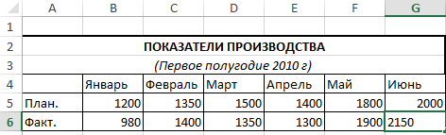
Рис. №1
Задание № 2 Научитесь создавать диаграммы на листе «Диаграмма» и на рабочем листе.
- Выделите рабочий диапазон таблицы А4:G6, и нажмите клавишу F11 для быстрого построения гистограммы на отдельном листе, (обратите внимание, что с помощью функциональной кнопки F11, можно построить диаграмму), рисунок №2.
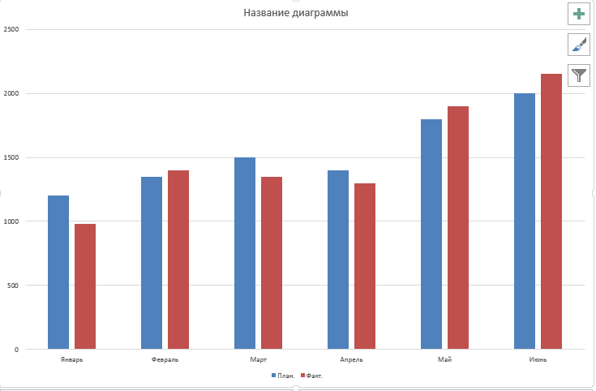
Рис. №2
- Познакомьтесь с командами вкладки Работа с диаграммами-Конструктор-Тип и поменяйте гистограмму на нормированную гистограмму и проанализируйте полученный результат, верните прежний тип гистограммы (рис.№3).
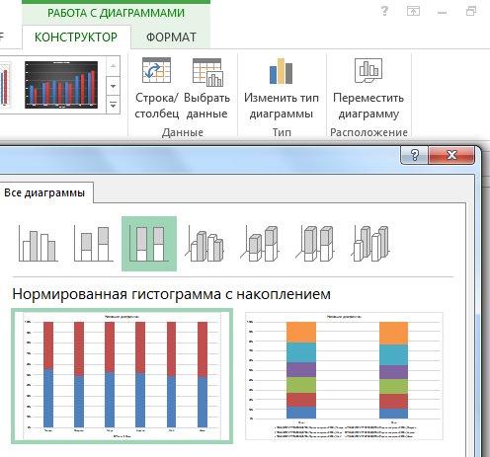
Рис.№3
- Используя команду Работа с диаграммами-Конструктор-Данные-Строка/Столбец, измените ориентацию рядов диаграммы, затем верните диаграмму к прежнему виду (рисунок №4)
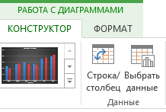
Рис. №4
- Познакомьтесь с Экспресс-метками диаграммы и примените один из них, для возврата используйте команду экспресс-макет 11т (рисунок №5).
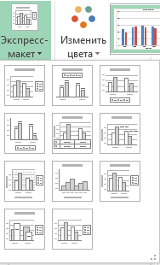
Рис. №5
- Снабдите диаграмму элементами диаграммы, перечень которых можно найти на вкладке Работа с диаграммами-Макет. На диаграмме должны быть: Подписи данных, легенда, название диаграммы, а также названия осей и таблица данных (Рисунок №6)
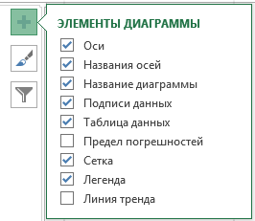
Рис. №6
- Выберите маркер диаграммы из ряда Факт с наибольшим значением, увеличьте размер шрифта подписи данных этого маркера и измените его заливку. Используйте команду Формат выделенного фрагмента на вкладке Работа с диаграммами-Макет или Работа с диаграммами-Формат.
- Постройте на рабочем поле первого листа аналогичную гистограмму. Обратите внимание на команду Работа с диаграммами-Конструктор-Расположение, которая позволит расположить диаграмму на отдельном листе или непосредственно в текущем.
- Добавьте новую строку в исходную таблицу, в которой будет рассчитано среднее значение между плановыми и фактическими показателями, и рассчитайте среднее значение отредактируйте гистограмму, указав новый диапазон данных Работа с диаграммами-Конструктор –Данные-Выбрать данные, в появившемся окне выберите диапазон строки среднего значения.
Задание № 3 Познакомьтесь с диаграммами разных типов, предоставляемых Excel и расположите их на отдельных листах. Каждый лист должен иметь имя, соответствующее типу диаграммы, расположенной на нем.
- Создадим новый лист, дадим ему название Area скопируем ранее созданную таблицу и построим диаграмму с областями, для этого перейдем на вкладку Вставка-Рекомендуемые диаграммы-Все диаграммы и выберем с областями (рисунок № 7).
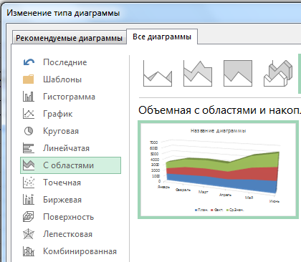
Рис. №7
- Аналогично, постройте диаграммы:
-Лист Вar, диаграмма Линейчатая.
- Лист Line, диаграмма типа График.
-Лист Pie, Круговая диаграмма для фактических показателей (обратите внимание, что берутся только фактические показатели).
-Лист Doughnut, Кольцевая диаграмма.
-Лист Radar, Лепестковая диаграмма «Радар».
-Лист XY, Точечная диаграмма.
-Лист З-D, Круговая диаграмма для плановых показателей.
-Лист З-С, Обьемная гистограмма.
-Лист З-В Объемная диаграмма с областями.
Предъявите результаты преподавателю.

ПРАКТИЧЕСКАЯ РАБОТА №6
Тема «ОТНОСИТЕЛЬНАЯ И АБСОЛЮТНАЯ АДРЕСАЦИЯ В EXCEL».
Цель: Знакомство с применением относительной и абсолютной адресации для финансовых расчётов. Сортировка, условное форматирование и копирование таблиц. Работа с листами электронной книги.
Оборудование:
Ноутбук фирмы Acer.
Мышь оптическая фирмы Jenius.
Этапы работы:

1.Проектирование структуры электронной таблицы. Создадим таблицу «Ведомость начисление заработной платы» на первом и втором листах нового документа и дадим им имена «Зарплата за октябрь» и «Зарплата за ноябрь».
2.Конструирование структуры будущих таблиц. Все две таблицы будем создавать в программе MS Office Excel, таблицы будут состоять из 7 столбцов и 19 строк, дополнительная таблица в которой вычислим: максимальный, минимальный, средний доход, будет состоять из 3 строк и 3 строк.
3.Ввод данных в таблицы: Передвигаясь по ячейкам с помощью стрелок, клавиш табуляции или мышки, на основе данных представленных в таблице, произведем расчёты по приведенным формулам, проведём сортировку и припишем комментарий к таблицы, после установим пароль для защиты данных.

Ход работы:
Задание № 1. Создайте таблицу на рисунке №1 произведите расчёты по приведенным формулам.

ВЕДОМОСТЬ НАЧИСЛЕНИЕ ЗАРАБОТНОЙ ПЛАТЫ
Табельный номер | ФИО | Оклад | Премия | Всего начисленно | Удержания | К выдаче
 |  |  | 27,00% |  | 13,00%
200 | Петров | 4 500,00р.
201 | Иванова | 4 850,00р.
202 | Степанов | 5 200,00р.
203 | Шорохов | 5 550,00р.
204 | Галкин | 5 900,00р.
205 | Портнов | 6 250,00р.
206 | Орлова | 6 600,00р.
207 | Степкина | 6 950,00р.
208 | Жарова | 7 300,00р.
209 | Стеколникова | 7 650,00р.
210 | Дрынкина | 8 000,00р.
211 | Шпаро | 8 350,00р.
212 | Шашкин | 8 700,00р.
213 | Стелков | 9 050,00р.
 | Всего:
 | Максимальный доход:
 | Минимальный доход:
 | Средний доход:
Рис. № 1.
- Выполните расчёты по приведённым формулам:
Премия=Оклад*%Премии
Всего начислено=Оклад + Премия
Удержания=Всего начислено*%Удержания.
К выдаче= Всего начислено-Удержания.
- Примените к таблице оформление «Все границы», обратите внимание на формат ячеек столбца «Оклад», примените к данному столбцу формат ячеек «Финансовый».
- Результат вычислений приведён на рисунке № 2.

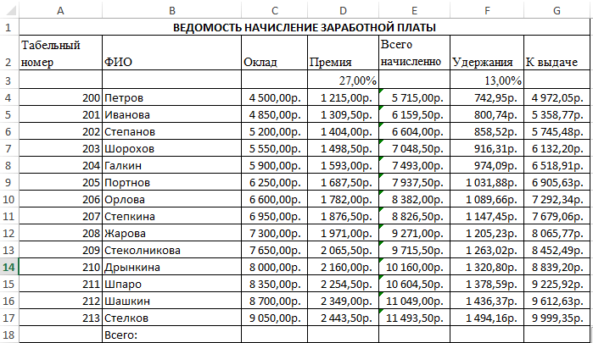
Рис. №2
Задание № 2. Переименуйте Лист1 присвоив ему имя «Зарплата за октябрь».
Задание № 3. Скопируйте содержимое листа «Зарплата за октябрь» на новый лист, присвоить скопированному листу название «Зарплата за ноябрь». Исправить название месяца в названии таблицы.
Задание № 4. Изменить значение премии на 32%. Убедиться, что был произведён перерасчёт формул.
Задание № 5. Между колонками «Премия» и «Всего начислено» вставить колонку «Доплата» и рассчитать значение доплаты по формуле (Значение доплаты принять равным 5 %).
Доплата=Оклад*%Доплаты.
Задание № 6. Изменить формулу для расчёта значений колонки «Всего начислено.
Всего начислено=Оклад+Премия+Доплата.
Результат вычислений приведён на рисунке № 3. 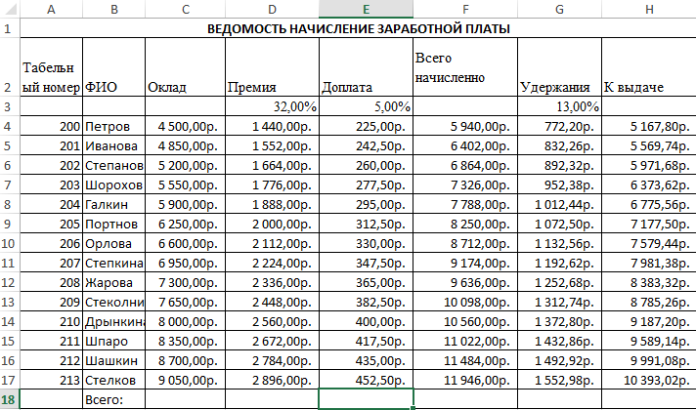
Рис.№ 3
Задание № 7. Провести условное форматирование значений колонки «К выдаче».
- Установить формат вывода значений между 7000 и 10000-зелёным цветом, меньше 7000-красным, больше или равно-синим цветом шрифта.
Для этого воспользуйтесь командой Главная-Стили-Условное форматирование-Правило выделения ячеек (Больше, меньше, между, равно, в зависимости от задания).
Задание № 8. Провести сортировку по фамилиям в алфаввитном порядке по возрастанию.
- Для этого воспользуйтесь командой Главная-Редактирование-сортировка и фильтр-Сортировка от А до Я.
Задание № 9. Поставить к ячейке Премия комментарий «Премия пропорциональна окладу».
- Для этого щёлкните правой кнопкой мыши на ячейке D2 «Премия», в появившемся меню выберите « Вставить примечание» (рисунок № 4).
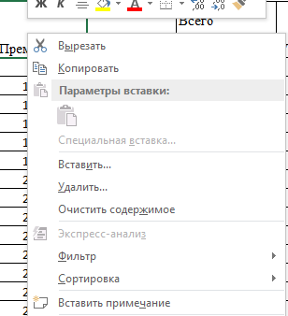
Рис. № 4
- В появившемся окне впишите значение «Премия пропорциональна окладу» (рисунок № 5).
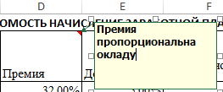
Рис.№5.
Задание № 10. Построить круговую диаграмму начисленной суммы «К выдаче» всех сотрудников за ноябрь месяц.
- Для этого выделите столбец «ФИО» и столбец «К выдаче», перейдите на вкладку Вставка-Диаграммы-Круговые диаграммы (см. предыдущую работу).
Задание № 11. Защитить лист «Зарплата за ноябрь» от изменений.
- Задайте пароль на лист и сделайте подтверждение пароля, для этого перейдите на вкладку Рецензирование-Изменения-Защитить лист (рисунок № 6), в появившемся окне проставьте галочки и введите пароль 1234, подтвердите пароль и нажмите ОК.
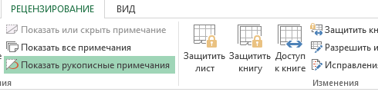
Рис.№ 6
- Убедитесь в том, что лист защищён и невозможно удаление данных.
Задание № 12. Сохраните электронную книгу по имени «Зарплата».

Предъявите результаты преподавателю.

Критерии оценок при выполнении практических заданий
Оценка «5» - работа выполнена в заданное время, самостоятельно, с соблюдением технологической последовательности, качественно и творчески;
Оценка «4» - работа выполнена в заданное время, самостоятельно, с соблюдением технологической последовательности, при выполнении отдельных операций допущены небольшие отклонения; общий вид аккуратный;
Оценка «3» - работа выполнена в заданное время, самостоятельно, с нарушением технологической последовательности, отдельные операции выполнены с отклонением от образца (если не было на то установки); оформлено небрежно или не закончено в срок;
Оценка «2» - ученик самостоятельно не справился с работой, технологическая последовательность нарушена, при выполнении операций допущены большие отклонения, оформлено небрежно и имеет незавершенный вид.

ЗАКЛЮЧЕНИЕ
Практическая работа – это форма учебных занятий, где на основе полученных знаний и сформулированных умений решают задачи, предоставляют результаты своей творческой деятельности или самостоятельно осваивают сложные познавательные приемы необходимые для серьезного и активного изучения дисциплины «Информатика».
В процессе выполнения практических работ будущие специалисты закрепляют знания, приобретают навыки и умения, которые отражены в практических работах, учатся работать с информационными технологиями, строить диаграммы и рассчитывать данные с помощью прикладного программного обеспечения (далее ППО), практические работы разработаны на примере ППО MS OFFICE EXCEL.

СПИСОК ИСПОЛЬЗУЕМЫХ ИСТОЧНИКОВ
Основные источники:
- Михеева Е.В., Титова О.И. Информатика. Учебник для студ. Учреждений сред. проф. образования. – М.: Издательский центр «Академия», 2018. – 400 с.
- Япарова Ю.А. Информационные технологии. Практикум с примерами решения задач: учебно-практическое пособие. – Москва: КНОРУС, 2021. – 228 с. – (Среднее профильное образование)
- Кудинов И.Ю. Практикум по основам современной информатики: учебное пособие для СПО. – Санкт-Петербург: Лань, 2020 г. – 352 с.
- Астафьева Н.Е., Гаврилова С.А., Цветкова М.С. Информатика и ИКТ. Практикум. – М.: Издательский центр «Академия», 2015. – 271 с.
- Михеева Е.В. Практикум по информационным технологиям в профессиональной деятельности. – М.: Издательский центр «Академия», 2015. – 255 с.
Перечень Интернет-ресурсов
- www.fcior.edu.ru
- www.school-collection.edu.ru
- www.megabook.ru
- www.ict.edu.ru
- www.digital-edu.ru
- www.microsoft.com

